Sistema de Gestión de Convivencia Escolar – “EduObservador v2.0”

Presentado por:
- Camilo Alejandro Cayon Cadavid
- Samuel Quevedo Ossa
PROBLEMATICA
La Institución Educativa "Mundo Futuro" requería modernizar su Observador del Estudiante. Los registros de comportamiento y desempeño académico se llevaban de forma manual, lo que dificultaba el seguimiento histórico y la toma de decisiones basada en datos. EduObservador v2.0 da respuesta directa a esta necesidad mediante una aplicación de escritorio con interfaz gráfica desarrollada en Java Swing, organizada en capas y con persistencia real de datos.
El sistema permite gestionar la hoja de vida de convivencia de los estudiantes mediante el registro de observaciones con nivel de gravedad (Leve, Grave o Gravísima), materia, fecha y descripción. La arquitectura está organizada en capas (modelo, repositorio, servicio, controlador y vista), lo que garantiza la separación de responsabilidades y facilita el mantenimiento y la evolución del sistema.
El registro de la convivencia escolar se realizaba de forma manual o mediante herramientas poco estructuradas, lo que dificultaba el acceso, control y seguimiento de la información relacionada con el comportamiento y desempeño de los estudiantes.
Esta situación generaba problemas como la pérdida de información, la falta de trazabilidad en los registros y la dificultad para tomar decisiones basadas en datos confiables. Además, los distintos actores del sistema educativo (docentes, estudiantes y administrador) no contaban con una herramienta centralizada que facilitara la interacción con dicha información.
En este contexto, EduObservador v2.0 responde a esta problemática mediante una solución estructurada que permite a los docentes registrar observaciones con su nivel de gravedad, a los estudiantes consultar su historial y al administrador gestionar usuarios, grados y la integridad general de la información.
El sistema ha sido desarrollado bajo estándares de ingeniería de software que garantizan su correcta organización en capas, su persistencia de datos mediante serialización en archivos .dat, y su capacidad de evolución hacia futuras mejoras tecnológicas.

REQUISITOS
ID | Requisito Funcional | Descripción
RF01 | Gestión de observaciones | El sistema debe permitir a los docentes registrar observaciones indicando estudiante, grado, materia, fecha, nivel de gravedad (Leve, Grave o Gravísima) y descripción.
RF02 | Consulta de historial | El sistema debe permitir a los estudiantes consultar su historial de observaciones.
RF03 | Administración de observaciones | El sistema debe permitir al administrador gestionar usuarios (docentes y estudiantes) y grados, así como visualizar todas las observaciones registradas.
RF04 | Autenticación de usuario | El sistema debe permitir el inicio de sesión mediante usuario y contraseña, redirigiendo a la vista correspondiente según el rol (Administrador, Docente o Estudiante).
RF05 | Búsqueda y filtrado | El sistema debe permitir filtrar observaciones por estudiante, fecha, materia y nivel de gravedad.
RF06 | Generación de reportes | El sistema debe mostrar el historial de observaciones de un estudiante, con todos sus atributos, ordenado cronológicamente.
RF07 | Gestión de perfil de usuario | Cada usuario debe poder consultar y actualizar su información de perfil (nombre, correo, contraseña) desde la vista correspondiente a su rol.

ID | Requisitos de negocio | Descripción
RN1 | Control de registro de observaciones | Solo los docentes pueden registrar observaciones.
RN02 | Restricción de acceso a información | Los estudiantes solo pueden visualizar su propia información.
RN03 | Gestión administrativa | El administrador tiene control total sobre la gestión de usuarios, grados y visualización de observaciones.
RN04 | Integridad de la información | Toda observación debe estar asociada a un estudiante y a un docente.
RN05 | Persistencia de datos | El sistema almacena la información de forma permanente mediante serialización en archivos .dat, gestionados por la clase genérica DataRepository<T>.
RN06 | Seguridad de la información | El sistema debe garantizar la confidencialidad de la información.

DIAGRAMA DE CLASE
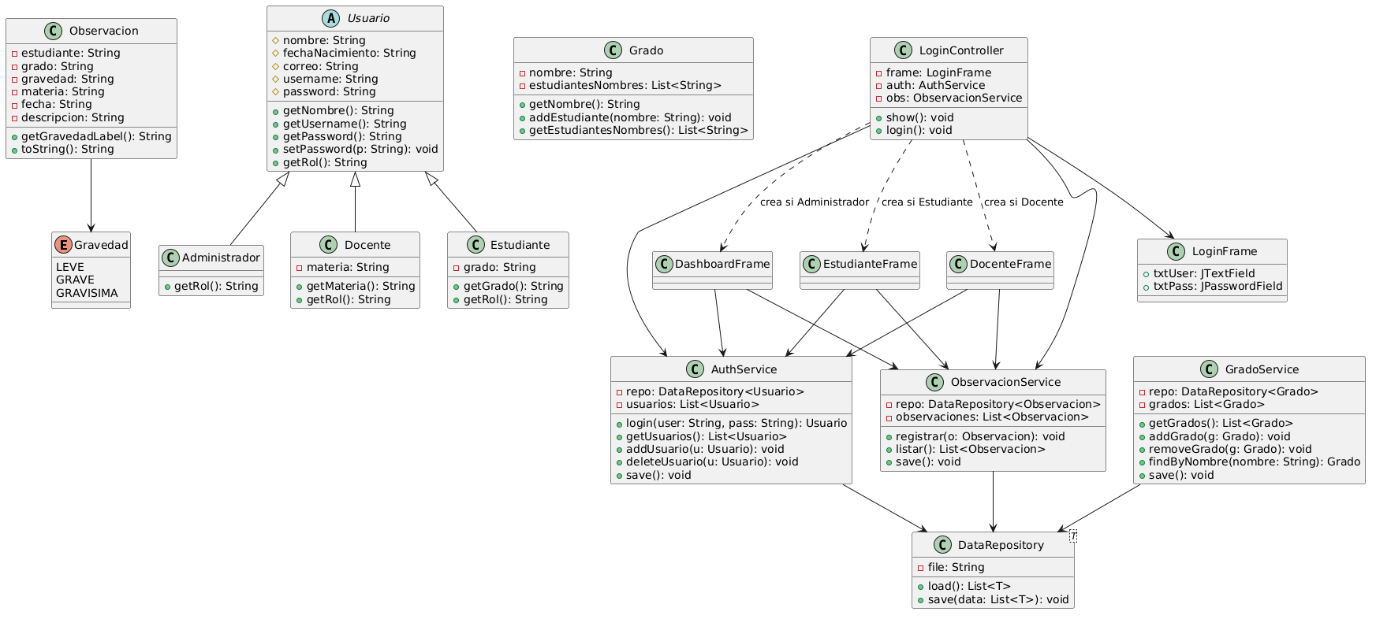

JUSTIFICACION DEL DISEÑO
El diseño del sistema EduObservador v2.0 se fundamenta en principios de la programación orientada a objetos y buenas prácticas de ingeniería de software, con el objetivo de garantizar un sistema mantenible, escalable y fácil de comprender.

En primer lugar, se aplica el principio de Responsabilidad Única (SRP), donde cada clase del sistema cumple una función específica: Usuario y sus subclases modelan los actores, Observacion y Grado modelan los datos del dominio, AuthService, ObservacionService y GradoService encapsulan la lógica de negocio, DataRepository<T> gestiona la persistencia, LoginController coordina el flujo de autenticación, y las vistas (LoginFrame, DashboardFrame, DocenteFrame, EstudianteFrame) manejan exclusivamente la presentación. Esto permite que los cambios en una parte del sistema no afecten otras, facilitando su mantenimiento.
Asimismo, se implementa el principio de Abierto/Cerrado (OCP) mediante el uso de herencia y polimorfismo. La clase abstracta Usuario permite extender el sistema con nuevos roles sin modificar el código existente, como lo demuestran las clases Administrador, Docente y Estudiante. De igual forma, el repositorio genérico DataRepository<T> puede persistir cualquier tipo de entidad sin necesidad de modificar su implementación.
El diseño también garantiza la separación de responsabilidades mediante una arquitectura en cinco capas: modelo (entidades del dominio), repositorio (persistencia), servicio (lógica de negocio), controlador (coordinación del flujo) y vista (interfaz gráfica en Java Swing). Esta separación permite que los cambios en la interfaz gráfica no afecten la lógica interna, y que la capa de persistencia pueda reemplazarse por una base de datos en el futuro sin reescribir los servicios.

Finalmente, la persistencia de datos se implementa mediante serialización de objetos Java en archivos .dat (usuarios.dat, observaciones.dat, grados.dat), gestionados a través de la clase genérica DataRepository<T>. Este mecanismo garantiza que la información se conserve entre sesiones de forma sencilla y eficiente, manteniendo la organización y claridad del sistema en esta versión.

